Temeljni dejavniki razvoja osebnosti

Nativisti-trdijo, da na razvoj vplivajo geni+kromosomi
Empiristi-trdijo, da na razvoj vpliva okolje
Avtonomisti-trdijo, da je vse odvisno od tvoje volje

Dedna zasnova je potencial, okolje pa vpliva na mero kolikor se ta potencial razvije.

Vpliv dednosti
Ženska+ moška spolna celica=23+23 kromosomov=46 kromosomovNOVO BITJE
Zadnji par kromosomov določi spol otroka-torej oče.
Ž M
X X ali Y
XX XY
Ž M
Na kromosomih so geni (geni so nosilci dednega zapisa-DNK). Značilno je, da so lahko enaki vsem ljudem (to so zgradba telesa, delovanje…) in, da nekatere značilnosti veljajo samo za en osebek-nobenega na svetu ni enakega (po barvi oči, lasje, temperament…)
Poznani sta dve vrsti gena:
Genotip (značilnosti, ki jih posameznik podeduje)
Fenotip (značilnosti-vedenje in biološke značilnosti-se razvijejo v interakciji med genom in okoljem)-se pa nenehno spreminja. Nenehno deluje okolje na gene. Tudi prirojene stvari se zato spreminjajo.

Razlika:
osebnost:duševni procesi
↓ ↓
(inteligetnost, (čustvovanje, jok, zaznavanje-pogojeno z okoljem)
temperament-
psihične lastnosti)
Raziskave posvojenih otrok
Posvojeni otroci si z biološkimi starši delijo gene, z posvojitelji pa družinsko okolje.
Iz tega lahko razberemo iz poskusa, katere lastnosti so se dedovale in katere so se spremenile zaradi okolja.
Raziskave enojajčnih in dvojajčnih dvojčkov
↓ ↓
(1 jajčece-2 semenčici) (2 jajčeci-2 semenčici-podobna kot brat in sestra)
Poskus:
ED (živita skupaj):ED (živita narazen)
↓
Značilnosti, ki jih imata enake so podedovane
- Enake dedne zasnove
- Različno okolje
Rezultati:
Podedovane značilnosti:
  - Telesne značilnosti (85%-95%)
  - Sposobnosti (inteligentnost-60%)
  - Temperament (50%)
Resnice in zmote o hereditarnosti ali dednosti:
    - Pri posamezniku ni mogoče presoditi ali je neka značilnost bolj odvisna od dednosti ali okolja-vsak človek je primer zase
    - Če ljudi izenačimo po inteligentnosti, je manj razlik med njimi. Vseeno pa je dednost inteligentnosti ralična pri vseh
    - Pri razlikah v skupinah nam ne pove dednost čisto nič-odvisno je tudi od okolja
    - Dednost ne pove o spreminjanju ali ne spreminjanju značilnosti (telesna višina se lahko spremeni)
Vpliv okolja
Vpliv okolja omogoča, da se potenciali (gensko pogojeni) razvijejo.
Okolje je dražljaj, ki vpliva na posameznika.
Okolje je lahko naravno (O₂, hrana-nujno za preživetje) ali kulturno (odnosi in stiki z drugimi ljudmi- socialni in čustveni stiki).
Kulturno okolje poteka po druženju-proces socializacije-AGENSI socializacije:
- Ljudje (starši…)
- Ustanove (vrtec, šola…)
- Skupine in društva (skavti…)
- Kulturne stvaritve (film, gledališče…)
- Mediji (internet…)

Deprivacija ali socialna prikrajšanost
Primeri:
- Volčji deklici iz Indije
- Fantek iz Francije
- Poskus kralja z otroci-V katerem jeziku bodo spregovorili, če ne bodo imeli stika z nobenim jezikom?

V določenem obdobju smo dovzetni za učenje različnih stvari (čim kasneje se učimo-težje je). Zorenje ali maturacija oz. dedno določeno zaporedje razvojnih sprememb.

Prepletanje vpliva dednosti in okolja
Genotip (podedovane značilnosti) + okolje
↓
- Nanj vpliva okolje
- On vpliva na okolje

Vsak iz objektivnega okolja izlušči subjektivno okolje-otrok oblikuje svoje okolje in okolje oblikuje njega: starši→otrok. Otrok je aktiven pri izoblikovanju svoje osebnosti.)

Samodejavnost ali posameznikova lastna dejavnost
Samodejvnost je temeljni dejavnik pri oblikovanju osebnosti.
- Človek lahko zavestno odloča, svobodno izbira in po svoje ravna
- Genskih zasnov ne moremo spremeniti-lahko pa vplivamo, glede na to koliko jih bomo razvili
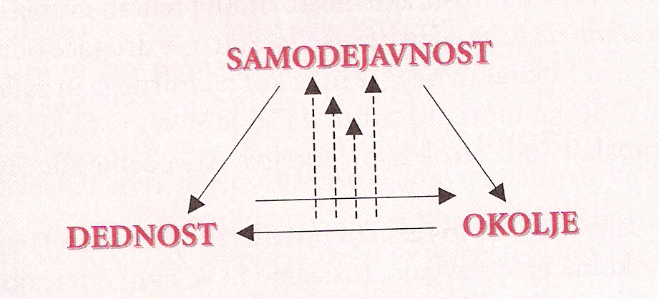
Samodejanvost se lahko zaradi interakcije dednosti in okolja razvije. Lahko pa vpliva na okolje in ima možnost, da se mu razvijejo dedni potenciali izoblikuje se osebnost.

Človek ima umske sposobnosti, razum, voljo, pričakovanja in predvidevanja.

